**«Да здравствует библиотека!»**

**праздник в честь Общероссийского дня библиотек - 2014.**

**Ведущий 1**: Добрый день, уважаемые гости и коллеги!

Сегодня у нас профессиональный праздник – Общероссийский день библиотек! Мы собрались, чтобы еще раз поговорить о людях, посвятивших свою жизнь служению книге и читателю!

**Ведущий 2:**

Весна в разгаре! Буйствует природа,

И хоть порой капризна уральская погода,

Мы знаем, что совсем плохой погоды нет,

В стенах библиотек, где и уют и свет.

**Ведущий 1:**

На земле есть три ценности. Это – хлеб, чтобы народ всегда был здоров и силён; женщина – чтобы не оборвалась нить жизни, и книга – чтобы не прервалась связь времён. Судьба книг неотрывна от судьбы людей. С рождением малыша в доме появляются сказки, когда он идет в школу – на стол ложатся учебники. И всю дальнейшую жизнь человек обращается к книге.

**Ведущий 2:**

За страницею страница,

Раскрывая жизни суть,

В сердце каждого стремится

Книга, пробивая путь

Доброте, надежде, правде…

Нет, не сбиться ей с пути!

Ради жизни, счастья ради

Мы поможем ей идти!

**Ведущий 1:**

2014 год – год Культуры в России и нам хочется осознавать, что любая, даже самая маленькая библиотека – это бесценный клад мудрости, которую человечество накапливало веками. Поэтому День библиотек – праздник не только профессионалов, но и всех людей, которые любят книги и понимают их огромную роль в культурной и общественной жизни.

**Ведущий 2:**

Особый дом – библиотека.

Сюда, как в храм народ спешит.

Здесь всё для блага человека,

Но больше всё же для души.

Здесь люди трудятся святые!

И это правда, а не лесть,

Сердца – что слитки золотые,

И доброта, и ум, и честь.

**Ведущий 1**:

Наш праздник имеет свои традиции. Каждый год 27 мая в библиотеках проходят Дни открытых дверей, организуются выставки, встречи с интересными людьми, а лучшие работники библиотек награждаются почетными грамотами и подарками. Вот и мы сегодня принимаем поздравления!

**Ведущий 2:** Сегодня у нас в гостях официальные лица, партнёры и друзья библиотеки. Мы рады вас приветствовать в этом зале!

*Поздравления официальных лиц, партнёров, друзей библиотеки.*

**Ведущий 1:**

Поздравление от отдела обслуживания центральной районной библиотеки дарит вам заведующая этим отделом Ольга Леонидовна Кузнецова.

*Показ видеоклипа*

Для всех гостей нашего праздника звучит музыкальный подарок в исполнении ________________________________________________________________________

**Ведущий 2:**

Как гигантский корабль, проплывает сквозь бушующий океан времени библиотека, достойно и самоотверженно служа людям. В её стенах посетителя всегда встречают спокойная доброжелательность, ощущение прочности и стабильности, которых так не хватает в современной жизни. И каждому обратившемуся сюда за помощью становится близко и понятно утверждение: **«Книга – бриллиант в короне знаний, а библиотека – дом успешных начинаний!».**

**Ведущий 1:**

Когда берём мы в руки книгу,

Всё замирает, всё молчит.

Когда берём мы в руки книгу,

То с нами вечность говорит…

Попав однажды в плен чудесный,

Не вырвешься уже вовек!

Мир бесконечно интересный,

Волшебный мир библиотек!

**Ведущий 2:**

«Мир бесконечно интересный…» Поэтесса права, здесь постоянно происходит что-то интересное. В наших библиотеках можно увидеть, например, необычный музей – музей матрёшек, можно побывать на заседании Школы здоровья, стать участником акции или читательского марафона, получить необходимые знания на компьютерных курсах и бесплатную правовую консультацию у юриста. В водовороте интересных встреч кипит жизнь в клубных объединениях, которых у нас в районе более 20-ти. А сами специалисты библиотек - это яркие личности, которые как магнитом притягивают всё вокруг.

**Ведущий 1:**

В этом легко убедиться, ознакомившись с материалами районного конкурса на «Лучшую сельскую библиотеку 2013 года.

Его основными задачами были:

1. Повышение качества библиотечно-информационного обслуживания населения района.
2. Формирование положительного имиджа сельской библиотеки в местном сообществе.
3. Продвижение инноваций и новых технологий в практику работы библиотеки.
4. Поддержка, развитие и стимулирование творческой инициативы библиотечных специалистов.

**Ведущий 2**: Жюри конкурса определило 3 призовых места.

Итак, 3-е место заняла Вознесенская сельская библиотека (зав. б-кой Е.П. Снигирёва). Библиотекари уделяют пристальное внимание социально-незащищенным слоям населения, инвалидам, пенсионерам, семьям СОП и детям группы риска, в библиотеке активно работают клубные объединения для детей и взрослых.

*награждение*

**Ведущий 1:**

2-е место получает Путинская сельская библиотека (зав. библиотекой Шаврина А.П.). Библиотека активно работает с населением, с семьями, находящимися в социально-опасном положении, проводит комплекс мероприятий по продвижению здорового образа жизни, эколого-краеведческому просвещению подрастающего поколения.

*награждение*

**Ведущий 2:** И, наконец, лучшей сельской библиотекой Верещагинского района стала Зюкайская сельская библиотека (зав. б-кой Лукиных В.И.); Коллектив библиотеки активно привлекает читателей в библиотеку, взаимодействует с населением и сельской администрацией, занимается проектной деятельностью.

*награждение*

Музыкальный подарок 2: _______________________________________________________________

**Ведущий 1:**

В рамках районного конкурса в библиотеках прошла акция «Книжные богатства – читателям». Задачами акции были:

* максимальное раскрытие, использование и сохранность книжных фондов библиотек;
* создание комфортной информационной среды для читателей.

**Ведущий 2:**

И так, победителями данной акции стали: ****

*Вручение благодарственных писем и подарков*

Музыкальный подарок 3: _______________________________________________________________

**Ведущий 1:**

Задаются вопросом люди

Разных эпох и широт:

За что мы профессию любим,

Что служение ей даёт?

Нет богатства, роста карьерного,

Нет престижа и положения,

Но идут сюда люди верные

И работают с наслаждением.

Прирастают душой к профессии,

Всем даруют свой добрый свет.

И идут к ним людей процессии

Уже сотни и сотни лет.

**Ведущий 2:** Сегодня мы чествуем тех, кто выбрал делом своей жизни библиотечную профессию, отмечаем библиотекарей-стажистов, которые проработали в библиотеках 5, 10, 25, 30 лет. А кто эти коллеги мы предлагаем вам отгадать по фактам из их биографий.

*Далее демонстрируется электронная презентация о коллегах-стажистах. На слайде поочерёдно отражаются факты биографии библиотекаря (без его фото). Зрители должны угадать о ком из коллег идёт речь. Фотография появляется только после того, как человек угадан.*

**Иванова М. И. (стаж – 30 лет)**

* Много лет она проработала в центральной районной библиотеке;
* Она досконально знает все тонкости процесса комплектования фондов;
* Ежедневно она проделывает до работы путь длиной в 2 километра;
* Она возглавляет библиотеку, которая отмечает в этом году 65-летний юбилей;
* Её хобби – рукоделие. Она замечательно вышивает, занимается оригами.

Награждается Иванова Мария Ивановна, зам. директора по работе с детьми, за высокий уровень облуживания детского населения, внедрение инновационных форм работы с детьми и в связи с Общероссийским днём библиотек.

*награждение*

Музыкальный подарок 4: _______________________________________________________________

**Ведущий 2:**

Творческих людей немало среди нас

Артисты, сценаристы, затейницы подчас.

А также – кулинары, семейные врачи,

Художники и даже атлеты-силачи.

**Ведущий 1:**

Как вы заметили, мы – библиотекари – народ творческий и с чувством юмора, умеем посмеяться и повеселиться. Вот и сегодня на наш праздник пришла одна очень известная дама.

*Из-за кулис выглядывает Старуха Шапокляк.*

**Шапокляк:** Здрасьте! Здесь что ли библиотекарши заседают?

**Ведущая 1**: Ну, вообще-то, не библиотекарши, а библиотекари.

**Ведущая 2**: А Вы, собственно, кто такая?

**Шапокляк:** Как это кто? Я – Шапокляк! Если уж вы библиотекарями себя считаете, то могли бы и узнать знаменитую старушку.

**Ведущая 1**: С чем к нам пожаловали, мадам Шапокляк?

**Шапокляк:** Я нынче в политику подалась.Партию свою создаю.И хочупригласить всех вас, библиотекарей, в эту партию вступить.

**Ведущая 2**: А что за партия такая?

**Шапокляк:** Партия вредин!

**Ведущая 1**: Ну тогда Вы не по адресу обратились! Среди библиотекарей вредных нет.

**Шапокляк:** Как бы ни так! Вот я, например, как-то в читальном зале хотела страницу из журнала вырвать, так тут же библиотекарша подскочила: «Что Вы делаете!». Или в другой раз взяла домой книжку и хотела себе оставить – уж больно картинки мне там понравились. Так она, библиотекарша ваша, ко мне домой заявилась. Отдавайте, – говорит, – книжку, и всё тут. Ну разве это не вредность!? Все вы – вредины. Уж я-то знаю!

**Ведущая 2**: Это не вредность, а наш профессиональный долг. Ведь если каждый заберёт домой то, что ему понравится, в библиотеке ни книг, ни журналов с газетами не останется.

**Шапокляк:** И всё равно, я считаю, что в мою партию вы вполне подойдёте. Я даже вредные советы для библиотекарей разработала. Сейчас покажу.

*Демонстрируется электронная презентация, каждый слайд которой отражает «вредный совет». Например:*

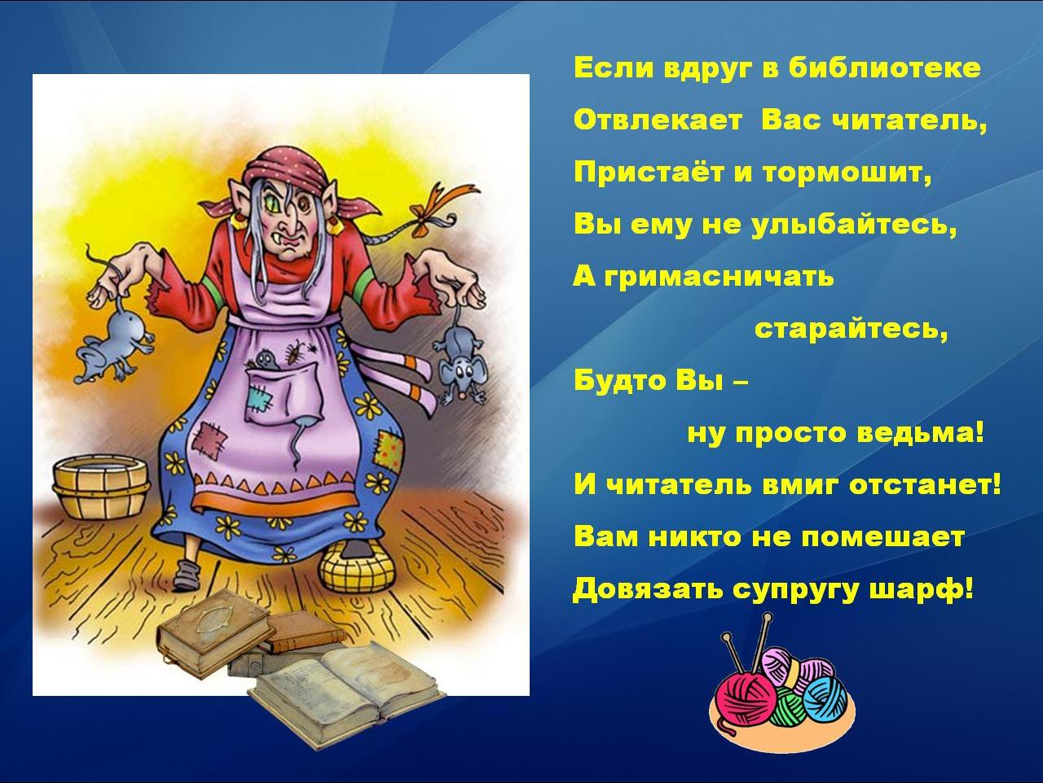

Если вдруг в библиотеке

Отвлекает Вас читатель,

Пристаёт и тормошит,

Вы ему не улыбайтесь,

А гримасничать старайтесь,

Будто Вы – ну просто ведьма!

И читатель вмиг отстанет!

Вам никто не помешает

Довязать супругу шарф.

***

Если вдруг читатель вредный,

Взяв какую-нибудь книжку,

Не захочет отдавать,

Приходите с автоматом

Или с новенькой гранатой,

Или лучше с полицейским –

Всё задолжник вам отдаст!

***

Коль пошли по передвижкам,

Не усердствуйте Вы слишком,

Лучше к дому поверните,

Да попейте там чайку.

Ни к чему Вам напрягаться,

В захолустье добираться.

Если кто читать захочет,

Сам за книгами придёт.

***

Каталоги, картотеки –

Очень скучные предметы

И у Вас в библиотеке

Они вовсе ни к чему.

Лучше к ним не прикасайтесь,

А делами занимайтесь.

И пускай себе пылятся

Ещё много лет подряд.

***

В выходной библиотеку

Незачем вам открывать,

Лучше пусть на дискотеке

Погуляет молодёжь.

Ну а Вы спокойно дома

Или может в огороде

Все дела свои и планы

Переделаете враз.

И супруг уже не будет

Упрекать вас лишний раз.

***

К Вам нагрянула проверка?

Все припасы доставайте!

И печенье, и варенье,

Сало, творог, колбасу.

Разомлев за чашкой чая,

Визитёры позабудут

Цели своего визита

И, отведав угощенья,

В тот же час покинут вас.

***

А когда на совещанье

Вдруг вас в город позовут,

Непременно поезжайте!

Там так много магазинов!

В супермаркете корзины

Можно полные набрать.

**Шапокляк:** Ну что, как вам мои советы? Могу я на вас рассчитывать?

*Ответ зала*

**Шапокляк:** Ну какие же вы всё-таки несговорчивые! Не хотите в мою партию вступать и не надо! Пойду к чиновникам – среди них наверняка вредные найдутся. Чао-какао!

**Ведущий 1:** Уважаемые коллеги, давайте проводим мадам Шапокляк бурными аплодисментами и пригласим её поработать в библиотеку для исправления поведения.

*Шапокляк уходит*

**Ведущий 2:** Дорогие коллеги! Ещё раз поздравляем вас с праздником!

Пусть будут благодарными читатели,  
Побольше мудрых книг пишут писатели,  
Пусть рады будут стар и млад  
Прийти в прекрасный книжный сад!

**Ведущий 1:**

Желаем Вам творческих, смелых решений,

Находок и свежих идей.

Успеха и новых свершений

В работе любимой своей.

С праздником!

**Ведущий 2:** В завершение нашего праздника – ещё одно музыкальное поздравление от наших гостей ____________________________________

**Ведущий 1:** Уважаемые коллеги, наш праздник закончен, приглашаем вас на чаепитие.